Speech実行委員（Instructor）募集のお知らせ
文責： 関東学生英語会連盟
執行委員副委員長
齋藤洋祐
初冬の候、皆様におかれましては益々ご健勝のこととお慶び申し上げます。この度、次年度も実行委員制度（Instructor制度）を募集いたします。この制度はSpeech界をより良くするため現役を引退した4年生に活躍していただく制度です。下記に詳細な説明がありますのでご覧ください。

- 定義
- 求める人材
- 仕事内容
- 実行委員内設置役職
- 年間スケジュール

１．定義
～Speech実行委員（コミッティー）とは？～

K.U.E.L.ではE.S.S.界において複数セクションで多くの大会を開催しております。しかし、その大会を開くためにはK.U.E.L.執行、連盟委員（KUELer）のみでは人員が賄えませんし、運営の知識・経験等も足りません。そこで設置しているのが実行委員です。これは、現役を引退した4年生がK.U.E.L.からの委託でK.U.E.L.の主催大会・セミナーを運営する組織です。また、それ以外にセクションごとに現E.S.S.界に存在する問題を解決するために4年生の立場から尽力しています。
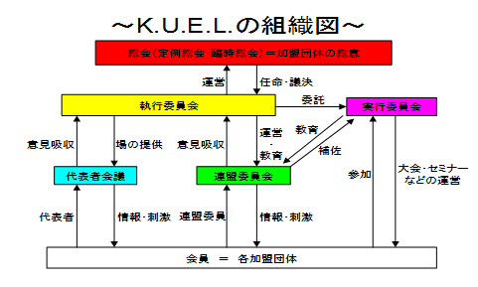

２．求める人材
Speechセクションを引退した原則4年生であること。

３．仕事内容
- K.U.E.L.主催大会・セミナーの運営
実行委員の中で実長や副実等の役職を担当する。実行委員のみでの会議、KUELとの会議などを重ね、当日は足りない人員をKUELerや執行で補いつつ実行委員が中心となって運営を行う。ここは現役時代でのマネージ経験を生かすことができる。また、自大学にOpenがなく実長等ができなかった人もここでチャレンジすることができる。
- Joint大会のJudge
Joint大会でのJudgeを担当する。連絡先を各大学のネゴに公開し、依頼があれば各人の都合に合わせて引き受ける。
- Speechセクションの現役生のための新規イベントの企画
大会やセミナー以外にレクチャー会やブレスト会、合同練習会等を開催し、現役生へ教育の場を提供する。
- 現役生とのブレスト、Speech原稿の添削
インストHPもしくは個人間のコネクションを通して依頼されたブレストや添削の依頼を受ける。
- インストHP・Speech Agoraの管理
現役生向けのインスト情報の公開や、現役生からのインストへの要望を吸い上げるHP作り、管理する。Speech AgoraではOpen大会等で発表されたSpeechを回収し、現役生のために公開する。また、Open大会のインビテ・アプリケを現役生向けに公開する。

４．実行委員内設置役職
～年間を通して固定された役職～

＊インスト長
会議の議事進行、日程の調整、KUELとの連絡を主に担当する
＊書記（2～3名）
会議の議事録をとりDriveなどで会議に出席できなかった実行委員への情報の共有を円滑化する。
＊Agora管理
Speech Agoraの管理を担当する。

５．年間スケジュール
～マネージの時期やそれに伴う実行委員の動き～

12月～1月上旬：2014年度実行委員募集
1月上旬：春セミ運営実行メンバー確定
1月中旬～下旬：春セミ・EAST JAPAN幹部役職の確定（実長・副実等）
3月下旬：春セミ当日
5月上旬～中旬：EAST JAPAN当日
6月中旬～下旬：夏セミ幹部役職の確定（実長・副実等）
8月下旬：夏セミ当日
9月上旬：Golden Cup幹部役職の確定（実長・副実等）
12月上旬：Golden Cup当日
12月：2015年度実行委員募集

関東学生英語会連盟
執行委員副委員長
Speechセクション担当
齋藤洋祐

